Presseinformation

Erster Liebherr Mobilbaukran als Neugerät für Polen

⸺
Neuer MK 88-4.1 geht an Piomar
Taxikran-Konzept: Mehrere Baustellen an einem Tag möglich
Bestehende Liebherr-Partnerschaft und guter Kundenservice kaufentscheidend
Ein Mobilbaukran MK 88-4.1 ist das erste Neugerät der MK-Baureihe in Polen. Das Unternehmen Piomar sp. z o.o.hat bereits etliche Mobilkrane des Ehinger Werks im Einsatz und setzt auch bei dem Taxikran auf die schwäbische Produktion.
Biberach/Riß (Deutschland), 29. September 2023 – Łukasz Fuksa, CEO des polnischen Hebeunternehmens Piomar, kam persönlich nach Biberach/Riß, um den neuen Kran in Empfang zu nehmen: “Wir haben sehr gute Erfahrungen mit dem Kundenservice von Liebherr bei unser Mobilkran-Flotte gemacht. Die bereits bestehende Partnerschaft zu Liebherr und die Parameter des Krans haben uns überzeugt.“ Die ersten Hübe soll der Kran an einem Logistikzentrum durchführen, dort werden Dachplatten verlegt.
Vielfältige Einsatzmöglichkeiten
Solche Dachsanierungen sind ein typisches Einsatzgebiet für die Liebherr-Mobilbaukrane. In dicht besiedelten Innenstädten können sie ihr Potential voll ausschöpfen: Die Bauform ermöglicht Arbeiten nah am Gebäude bei gleichzeitig kompakten Maßen und verschiedenen Steilstellungen. Die Auslegerlänge kann so optimal genutzt werden. Das besondere Antriebskonzept “Hybrid Power Concept” versorgt den MK mit dem nötigen Strom für den Kranbetrieb: Neben einem autarken Betrieb mittels Dieselaggregat kann er auch im E-Betrieb arbeiten. Durch die Versorgung mit Baustellenstrom, wird er nicht nur lokal emissionsfrei betrieben, sondern ist auch sehr leise. Dies ist ideal für Wohngebiete oder Baustellen, die auch nachts betrieben werden. Ist eine Straßensperrung notwendig, kann der Kran im Rahmen seiner Betriebsparameter auch halbseitig abgestützt werden, was seine Stellfläche und damit den abzusperrenden Bereich verkleinert.
Flexibler Taxikran
Der MK 88-4.1 kann bis zu acht Tonnen heben, bei maximaler Ausladung sind noch bis zu 2.200 Kilogramm Traglast möglich. Er kann mit verschiedenen Steilstellungen betrieben werden, bei 45 Grad bietet er eine Hakenhöhe von bis zu circa 59 Metern und eine maximale Ausladung von 45 Metern. Eine höhenverstellbare Liftkabine bietet gute Sicht auf die Last, smarte Assistenzsysteme unterstützen den Kranfahrer.
Verschiedene Lenkprogramme sorgen dafür, dass der MK 88-4.1 in viele Baulücken passt. Für den Transport, die Montage und den gesamten Kranbetrieb ist nur eine Person notwendig. Der Kran entfaltet sich auf Knopfdruck und ohne weitere Hilfsmittel innerhalb weniger Minuten. Genauso schnell ist er nach beendetem Einsatz wieder demontiert und kann sich auf den Weg zur nächsten Baustelle machen. Durch dieses Taxikrankonzept ist es ohne weiteres möglich, mehrere Baustellen an einem Tag zu bedienen.
Über Piomar
Die Piomar Piomar sp z o.o. mit Sitz in Krakau hat 31 Krane in ihrer Flotte. 28 davon sind Liebherr-Mobilkrane aus dem Werk in Ehingen. Nun ergänzt ein erster Mobilbaukran der Liebherr-Werk Biberach GmbH den Bestand. Das Hebeunternehmen beschäftigt 450 Mitarbeitende.
Über die Liebherr-Sparte Turmdrehkrane
Mehr als sieben Jahrzehnte Erfahrung machen Liebherr zum anerkannten Spezialisten für Hebetechnik auf Baustellen aller Art. Das Spektrum von Liebherr Tower Cranes umfasst ein umfangreiches Programm hochwertiger Turmdrehkrane, die weltweit eingesetzt werden. Dazu zählen Schnelleinsatz-, Obendreher-, Verstellausleger- und Spezialkrane sowie Mobilbaukrane. Neben den Produkten bietet Liebherr Tower Cranes ein breites Angebot an Dienstleistungen, die das Portfolio vervollständigen: Die Tower Crane Solutions, das Tower Crane Center und den Tower Crane Customer Service.
Über die Firmengruppe Liebherr
Die Firmengruppe Liebherr ist ein familiengeführtes Technologieunternehmen mit breit diversifiziertem Produktprogramm. Das Unternehmen zählt zu den größten Baumaschinenherstellern der Welt. Es bietet aber auch auf vielen anderen Gebieten hochwertige, nutzenorientierte Produkte und Dienstleistungen an. Die Firmengruppe umfasst heute über 140 Gesellschaften auf allen Kontinenten. In 2021 beschäftigte sie mehr als 49.000 Mitarbeiterinnen und Mitarbeiter und erwirtschaftete einen konsolidierten Gesamtumsatz von über 11,6 Milliarden Euro. Gegründet wurde Liebherr im Jahr 1949 im süddeutschen Kirchdorf an der Iller. Seither verfolgen die Mitarbeitenden das Ziel, ihre Kunden mit anspruchsvollen Lösungen zu überzeugen und zum technologischen Fortschritt beizutragen.
Bild
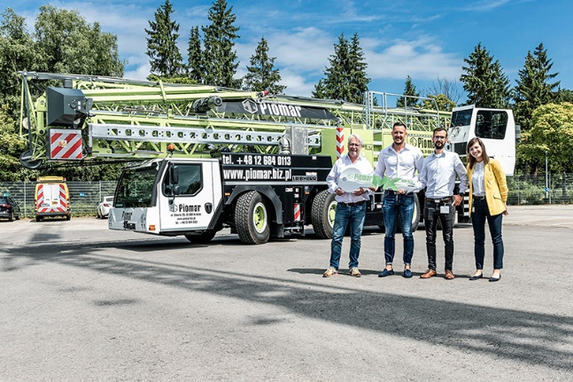

liebherr-handover-mk-88-4-1-piomar.jpg
Der erste Mobilbaukran für Polen wurde von Erwin Kloos und Łukasz Fuksa (beide Piomar) persönlich in Biberach/Riß abgeholt.

Kontakt
Astrid Kuzia
Communication Specialist
E-Mail: astrid.kuzia@liebherr.com
Veröffentlicht von
Liebherr-Werk Biberach GmbH
Biberach / Deutschland
www.liebherr.com

